Veranstaltungen im September 2018

So 2. Sept 2018, von 10-17 Uhr, Jüdisches Museum Hohenems
Reiseziel Museum
Durchgehend Familienprogramm
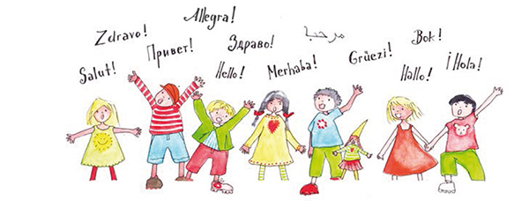

Am jeweils ersten Sonntag im Juli, August und September öffnen in Vorarlberg, Liechtenstein und erstmals auch im Kanton St. Gallen 45 Museen ihre Türen. Kinder werden zu Reiseleiterinnen und Reiseleitern und nehmen im Reisekoffer aus Holz die zahlreichen Schätze mit, die sie in den Museen gebastelt und gesammelt haben. Jedes Kind, das das Holz-Reiseköfferchen aus den letzten Jahren mitbringt, erhält beim ersten Museumsbesuch eine kleine Überraschung.

Das Programm des Jüdischen Museums Hohenems:
Koscher oder nicht? Grenzen überall!
Jeden Tag auf Schritt und Tritt begegnest du Grenzen. Manchmal sind diese Grenzen nützlich, manchmal engen sie ein. Lass dich überraschen, welche du im Museum kennenlernst. Und im Kreativraum wird ein besonderes Besteck angefertigt.

Öffentliche Verkehrsmittel: Zug: Bahnhof Hohenems; Hst. Bahnhof: Landbus 22 (Dornbirn-Götzis) und Landbus 23 (Dornbirn-Hohenems), Hst. Jakob-Hannibal-Straße: Landbus 53 (Götzis-Lustenau), Hst. Schlossplatz: Rheintal Bus 303 Eintritt: Euro 1,-/CHF 1,- pro Person und Museum (mit dem Vorarlberger Familienpass oder der St. Galler bzw. Liechtenstein Karte). Der Vorarlberger Familienpass kann kostenlos in jeder Vorarlberger Gemeinde angefordert werden. Zudem fahren die Familien in Vorarlberg und Liechtenstein auch gratis Bus und Bahn.
Details zu den Programmen: www.vorarlberg.at/familie

Veranstaltungsort:
Jüdisches Museum Hohenems, Schweizer Str. 5, 6845 Hohenems
Information: office@jm-hohenems.at, Tel. +43 (0)5576 73989-0
Eintritt: Euro 8,-/5,-

Fr 7. und 14. Sept 2018, 19.30 Uhr, Spielboden Dornbirn
Transit
Filmvorführung
Regie: Christian Petzold Deutschland/Frankreich 2018, 102 min., franz./deutsch mit dt. UT, Mit: Franz Rogowski, Paula Beer, Godehard Giese, Lilien Batman, Maryam Zaree
Transit beruht auf dem im Exil verfassten gleichnamigen Roman von Anna Seghers, der zwischen 1941 und 1942 in Marseille entstand. Einem jungen Mann gelingt gerade noch die Flucht nach Marseille, bevor die deutschen Truppen in Paris einmarschieren. In der Hafenstadt nimmt er eine falsche Identität an, um doch noch die lebensrettenden Dokumente zu ergattern, die ihm die Ausreise aus Europa ermöglichen würden. Petzold verortet die zeitlose Geschichte im heutigen Marseille. Dort bewegen sich die Figuren aus der Vergangenheit und treffen auf die Geflüchteten der Jetztzeit. So verschmilzt die Geschichte mit der Gegenwart und „alle Erzählungen verbinden sich zu einem ewigen Transitraum.“ (Berlinale 2018).
Eine Veranstaltung des Jüdischen Museums Hohenems im Rahmen der Ausstellung „Sag Schibbolet!“, in Zusammenarbeit mit dem Spielboden Dornbirn
Veranstaltungsort:
Spielboden Dornbirn, Färbergasse 15, 6850 Dornbirn
Karten und Reservierung: www.spielboden.at, Tel. +43 (0)5572 21933, spielboden@spielboden.at, Eintritt: € 8,-

Do 20. Sept 2018, 19.30 Uhr, Spielboden Dornbirn
Welcome to Refugeestan
Filmvorführung (in englischer Fassung)
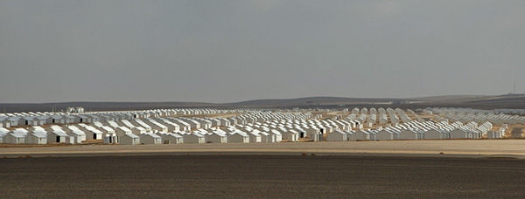
Regie: Anne Poiret, Frankreich 2015, Dokumentarfilm, 70 min, engl. Fassung mit z. T. engl. UT,
Dem Volk der Unerwünschten gehören weltweit rund 17 Millionen Menschen an: Vertriebene, Flüchtlinge und Migranten leben am Rande der Nationalstaaten. „Refugistan“ liegt in der Rangliste der bevölkerungsstärksten Länder auf Platz 60. Hier leben die, die keiner will, unter der organisatorischen Aufsicht der Verwaltungskrake UNHCR und mit Unterstützung der großen NGOs. Gemeinsam wachen sie darüber, dass die Lebensbedingungen in den Camps bei aller Absurdität zumutbar bleiben. Der Film bietet einen erschütternden Einblick in das Leben der Insassen von Flüchtlingscamps, von Tansania über Griechenland bis nach Jordanien.
Eine ernüchternde Reise in eine Parallelwelt, in der zwar keiner gefangen, aber auch keiner wirklich frei ist. In der Theorie sind Flüchtlingslager eine provisorische Auffanglösung – aber in der Praxis verbringt ein Flüchtling durchschnittlich 17 Jahre seines Lebens dort.
Eine Veranstaltung des Jüdischen Museums Hohenems im Rahmen der Ausstellung „Sag Schibbolet!“ in Zusammenarbeit mit dem vai Vorarlberger Architektur Institut und dem Spielboden Dornbirn
Veranstaltungsort:
Spielboden Dornbirn, Färbergasse 15, 6850 Dornbirn
Karten und Reservierung: www.spielboden.at, Tel. +43 (0)5572 21933, spielboden@spielboden.at
Eintritt: € 8,-

Fr 28. Sept 2018, 18 Uhr, Kulturcafé Kitzinger
Langer Tag der Flucht
Erzählcafé, Geflüchtete berichten über ihre Erfahrungen in Vorarlberg
Moderation Dr. Anika Reichwald
Im Spätsommer des Jahres 2015 gelangte eine hohe Zahl an Flüchtlingen nach Europa, Österreich und schließlich auch nach Hohenems. Drei Jahre später haben die Zuwanderungszahlen längst abgenommen und für viele Geflüchtete hat sich ein Alltagszustand eingestellt. Ein Alltag des Lernens, des Wartens und des Hoffens. Über ihre Erfahrungen in Vorarlberg berichten an diesem Abend vier Geflüchtete aus unterschiedlichen Herkunftsländern. Dabei erzählen sie vom Kontakt zu Einheimischen und erlebten Veränderungen. Wo sehen sie Gemeinsamkeiten und inwiefern unterscheidet sich Vorarlberg von ihrer Heimat? Der Rahmen des Erzählcafés ermöglicht in wechselnden Gesprächsrunden das direkte Gespräch und lädt zum persönlichen Austausch ein.
Eine Veranstaltung des Jüdischen Museums Hohenems im Rahmen der Ausstellung „Sag Schibbolet!“, in Zusammenarbeit mit der Stadt Hohenems und dem Kulturcafé Kitzinger
Veranstaltungsort:
Kulturcafé Kitzinger, Schweizer Str. 15, 6845 Hohenems
Information: www.jm-hohenems.at, Tel. +43 (0)5576 73989, office@jm-hohenems.at
Eintritt frei!

Ausstellung

Sag Schibbolet!
Von sichtbaren und unsichtbaren Grenzen
18. März 2018 bis 17. Februar 2019

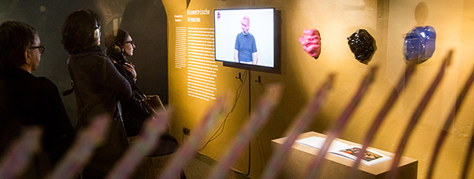

Eine Ausstellung des Jüdischen Museums Hohenems
In Zusammenarbeit mit dem Jüdischen Museum München
Kuratiert von Boaz Levin
Während man von Globalisierung und internationaler Gemeinschaft spricht, werden überall in der Welt neue Grenzzäune und Mauern errichtet: um Staaten, besetzte Territorien und exklusive Wohnsiedlungen, zwischen öffentlichem und privatem Raum, Erlaubtem und Unerlaubtem. Manche dieser Grenzen sind durchlässig und andere tödlich, manche sichtbar gezogen und andere durch kulturelle Codes, Sprachtests oder biometrische Verfahren bewehrt. Grenzen entscheiden über Leben und Tod, "Identität" und "Fremdheit", Zugehörigkeit und Ausschluss. In dieser Ausstellung sind internationale Künstler dazu eingeladen, Grenzen in aller Welt kritisch zu betrachten.

Mehr Information zur Ausstellung
Pressematerial zum Downloaden

___________________________________________________________________________

Öffentliche Führungen
im September 2018

So 2. Sep, 10-11 Uhr
Öffentliche Führung durch die Dauerausstellung
European Day of Jewish Culture – Storytelling mehr

So 2. Sep (Kurator), 11.30-12.30 Uhr
Öffentliche Führung durch die aktuelle Ausstellung
Sag Schibbolet! Von sichtbaren und unsichtbaren Grenzen mehr

Sa 15. Sep, 15-16 Uhr
Fluchtwege – An der Grenze. Flucht in die Schweiz 1938–1945
Öffentliche Führung mehr

___________________________________________________________________________

Kontakt

Jüdisches Museum Hohenems, Villa Heimann-Rosenthal
Schweizer Straße 5, 6845 Hohenems
Tel. +43 (0)5576 73989, E-Mail: office@jm-hohenems.at
Geschäftsführender Direktor: Dr. Hanno Loewy

Öffnungszeiten Museum & Café:
Dienstag bis Sonntag 10-17 Uhr und an Feiertagen
Bibliothek: Dienstag bis Freitag 10-12 Uhr und 14-16 Uhr

www.jm-hohenems.at | Facebook | YouTube | Instagram

